**個人用（交２級6月）**

**特別講習交通誘導警備業務２級　仮申込用紙（6月18～19日実施分）**

記載事項は楷書で丁寧に記載し、（）内はいずれかに○をしてください。

郵送による仮申込みで、返信用封筒が同封されていない場合は、**無効**といたします。

|  |  |  |  |  |  |
| --- | --- | --- | --- | --- | --- |
| 仮申込者様情報 | フリガナ |  | | | 年　齢 |
| 氏　　名 | （ 男 ・ 女 ） | | | 歳 |
| 住　　所 | 〒　　　　－ | | | |
| 電話番号 | ※ 日中にご連絡可能な連絡先をご記入ください。 | | | |
| 宿泊希望 | （ 有 ・ 無 ） | 予備講習 | （ 参加・ 不参加 ） | |

**レ**

|  |  |  |  |  |
| --- | --- | --- | --- | --- |
| 所属警備会社情報 | 御　社　名 | |  | |
| ご担当者様 | 部署・役職 | |  |
| フリガナ | |  |
| 氏　名 | |  |
| 電話番号 | |  |
| 所 在 地  （書類返送先） | | 〒　　　　－ | |

|  |  |
| --- | --- |
| 確認事項（チェック □ してください。） | チェック |
| 仮申込み後、受講の可否及び所属証明書（別記様式第5号）発行について、  所属会社のご担当者様に電話連絡する場合があることを確認しました。 | □ |
| 教本や講習資料は、仮申込後、受講できることが確定した方に送付する申込書類等を不備なくご返送いただいた方から、順次発送となることを確認しました。 | □ |

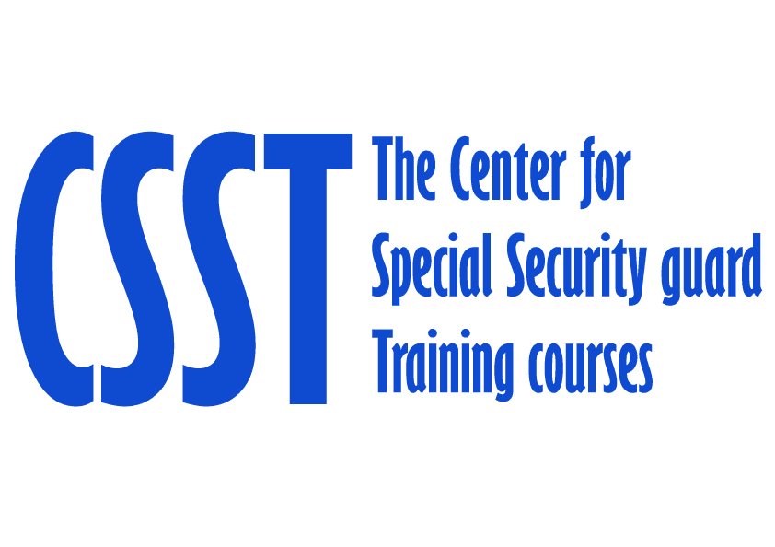

|  |  |
| --- | --- |
| **受付番号** | ※記入しないでください。 |